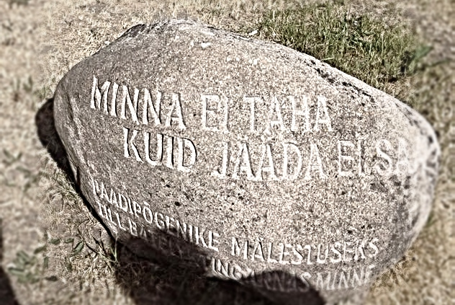

“Minna ei taha, kuid jääda ei saa”

Suurpõgenemise 75. aastapäeva tähistamine

Üritused 18.- 22.septembRIL 2019*
www.facebook.com/suurpogenemine1944

18. september 2019
Kell 14.00
NÄITUSE avamine Jaani kirikus „Roman Toi 100“.
Avatud 16. – 22. septembril.
Toetajad: Väliseesti Muuseum, Eesti Teatri- ja Muusikamuuseum
Kus: Jaani kirik, vabaduse väljak, Tallinn
Kell 18.00–19.00.
NÄITUSE “Eesti rahva riided Londonis” avamine. Londoni pagulaseestlaste rahvariiete valmimise lood ja ajalugu.
Toetaja: Londoni Eesti Selts, EKSÜ, Tantsupeomuuseum, Estonianfolks.
Kus: Tantsupeomuuseum, Kaupmehe 8. Tallinn

19. september 2019
Kell 13.00-14.15
NÄITUSTE avamine: "75 aastat suurest põgenemisest. Ajakirjandus, raamatud, fotod". Sõnavõtud: TLÜ AR näituste osakonna juhataja/näituse kuraator Harry Liivrand, kirjanik Enn Nõu, kirjandusteadlane Sirje Kiin „Balti Ülikooli lugu“ (Helga Merits, Väliseesti Muuseum, ÜEKN).
Kus: Tallinna Ülikooli Akadeemiline Raamatukogu, Rävala pst 10, Tallinn

Kell 17.00-17.45
SÕNAVÕTUD ja AVALIK KONTSERT
“Minna ei taha, kuid jääda ei saa.
75 aastat suurpõgenemisest” (ÜEKN)
*Sõnavõtud: EV rahvastikuminister Riina Solman ja ÜEKNi juhatus
*Pärgade asetamine Vabaduse Risti ausambale.
*Kontserdil esinevad: Ivo Linna, Antti Kammiste, Tomi Rahula
Tallinna Poistekoor, peadirigent Lydia Rahula, rahvatantsurühmad, koreograafia Mait Agu, seade Karmen Ong.
Toetaja, koostööpartner: Valgusfestival "Valgus kõnnib" 2019
Kus: Vabaduse Väljak, Tallinn
KELL 18.00 KÕLAVAD KIRIKUKELLAD ÜLE EESTI (sh kellade-mäng Tallinna Jaani kirikus ja Tartu Raekoja platsil), ET MEENUTADA SUURPÕGENEMIST 1944. AASTAL. “NEID, KES HUKKUSID TEEL JA NEID, KES LÄBI RASKUSTE JÄTKASID ELUGA VÕÕRSIL”. (EELK)

Kell 18.00-19.00
OIKUMEENILINE MÄLESTUSJUMALATEENISTUS (ÜEKN)
Peapiiskop emeeritus, Eesti Kirikute Nõukogu president Andres Põder
Sõna võtavad: EV peaminister Jüri Ratas, ÜEKNi abiesimees Iivi Zajedova Muusika ja laul: organist Maris Oidekivi-Kaufmann, Pille Lill, Ivo Linna, Antti Kammiste, Tomi Rahula, Tallinna Poistekoor, Lydia Rahula
Kus: Jaani kirik, Vabaduse Väljak, Tallinn, TARTU RAEKOJAPLATS

20. September 2019
Kell 13.00-16.30 sõidud põgenikepaadiga Haapsalu tagalahel.
Kell 16.00. Paadipõgenike mälestuspäev Rannarootsi Muuseumis. Esineb ansambel Strand Rand. Põgenemislugu, sõnavõtud, mälestuküünalde süütamine.
Kell 19.00 Mälestuspalvus Haapsalu Toomkirikus. Laulab Haapsalu laulustuudio DO-RE-MI. Sõnavõtud. Rannavaiba järje esitlemine.
KUS: RannaRootsi muuseum, Sadama 32, HAAPSALu ja HaaPSALU PIISKOPLIK Toomkirik.
Kell 19.00-19.45 NÄIDEND “Sügis 1944” Merle Karusoo etendus, Põlva Harrastusteater. Eelregistreerimisega. Etendus TASUTA. Annetused teretulnud.
Etendust toetavad: Eesti Kultuuriministeerium EV100 programmiga, EÜL.
Kell 20.00-20.50 TEABESEMINAR /vestlusõhtu
“Minna ei taha, kuid jääda ei saa. 75 aastat suurpõgenemisest.”
Vestlus: Ülle Ederma (USA), Maie Barrow (Austraalia), ajakirjanik Enn Hallik. Vestlust juhib kirjanik Imbi Paju.
Toetaja: Tim & Co Sennett
Kell 20.50. ÜEKNi liikmesmaade raamatu esitlus ”Eestlased laias maailmas”
Kus: okupatsioonide ja vabaduse muuseum VABAMU TOOMPEA 8, Tallinn

21. september 2019
Kell 12.05-12.25. SUURPÕGENEMISE MÄLESTAMINE.
Lillede asetamine Kumna mälestuskivi juurde. Kaitseliidu auvalve.
Osaleb Pitkapoiste ühendus Tartust.
Kell 13.00. Palvus Keila Mihkli-kirikus
Kell 14.00. Ajalookonverents Keila muuseumis
Kell 18.00. Mälestusjumalateenistus Keilas Mihkli-kirikus.
KUs: Kumna Mõis, Keila MIhklI KIRIK, keila muuseum

22. september 2019
Kell 18.00. Mälestusteenistus Püha Neitsi Maarja kirikus Põlvas.
Kell 19.00. NÄIDEND “Sügis 1944”
Merle Karusoo etendus, Põlva Harrastusteater. Etendus TASUTA. Annetused teretulnud.
Etendust toetab: Eesti Kultuuriministeerium EV100 programmiga.
Kus: Kesk 2, Püha neitsi maarja kirik, põlva

koostööpartnerid
Eesti Evangeelne Luterlik Kirik, Okupatsioonide ja vabaduse muuseum Vabamu, TLÜ Akadeemiline Teadusraamatukogu, VEMU, Helga Merits, Eesti Teatri- ja Muusikamuuseum, Tallinna Linnavalitsus, Kadrioru park Valgusfestival "Valgus kõnnib" 2019, Põlva Harrastusteater, Eesti Kultuuriministeerium, Tantsupeomuuseum, Keila Linnavalitsus, Tartu Linnavalitsus, Pille Lill, Ivo Linna, Antti Kammiste,Tomi Rahula, Tallinna Poistekoor Lydia Rahula juhtimisel.

Peakorraldajad: Ülemaailmne Eesti Kesknõukogu (ÜEKN) koostöös Eesti Kultuuriseltside Ühendusega (EKSÜ).

*Programmis võivad tulla muudatused.
* Projekti koostajad Iivi Zajedova, Evelin Sennett
www.facebook.com/suurpogenemine1944

